Conducir por la derecha

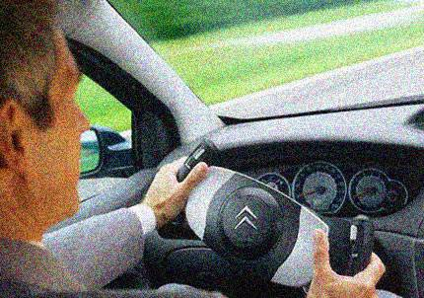

A pesar de que a los europeos continentales nos choca que los británicos y los ciudadanos de otros estados circulen por la izquierda, todo parece indicar que en el pasado ésta era la convención más extendida por todo el mundo.
De hecho, algunos inicios apuntas a que ya en la época romana los carros circulaban por la izquierda en las calzadas del imperio, costumbre que perduraría durante toda la Edad Media. La explicación que se ha dado es que, como la mayoría somos diestros y en aquella época era habitual ir armando, la gente prefería dejar pasar al que venía de frente por su derecha, por si fuera necesario hacer uso de la espada.
En el siglo XVIII dos factores, uno económico y otro político, contribuyeron decisivamente al cambio. Por un lado, el de la proliferación de grandes carruajes para el transporte de mercaderías tirados por parejas de caballos en los Estados Unidos y en Francia. Como estos carruajes no disponían de asiento para el conductor, éste montaba en el último caballo situado a la izquierda, mientras la mano derecha le quedaba libre para el látigo que le permitía azotar al conjunto de caballos.

Colocado así era normal querer ver a los vehículos que venían de cara circulando por la izquierda. Por otra parte, el hecho de que en la Revolución Francesa acabara con la costumbre de circular por la izquierda, una deferencia reservada hasta entonces a la aristocracia.

Las invasiones napoleónicas extendieron esta norma a los países ocupados, norma que no fue aceptada por los países que resistieron a esta expansión, como el imperio Austrohúgaro, Gran Bretaña y Portugal. Fue Napoleón el que dio un decreto imperial para que los carruajes de sus tropas fueran siempre por la derecha para evitar colisiones en los caminos.
En 1835 se estableció la obligación de circular por la izquierda en todo el Imperio Británico – excepto Egipto, país conquistado anteriormente por Napoleón -, a pesar de que el resto de países de Europa y América se inclinaban progresivamente por la conducción por la derecha. Este cambio comportó situaciones curiosas, como por ejemplo que en la Columbia británica y otros territorios anglófonos de Canadá se circulara por la izquierda hasta la Segunda Guerra Mundial, mientras que en Québec se circulaba por la derecha.

